Proyecto2 Navegar entre Pantallas

Índice
Proyecto2 Navegar entre Pantallas 1
1.Introducción 2
2.Cambios Realizados 2
2.1. Incorporación de Navegación entre Pantallas 2
2.2 Modificación de MainActivity.kt 2
3. Nuevos Strings y Recursos 2

1.Introducción
Este documento explica los cambios y mejoras realizados sobre el proyecto base de la aplicación de profesores que vimos en clase con Jetpack Compose. Se detallan las nuevas funcionalidades implementadas y se incluyen capturas de pantalla para mostrar las modificaciones.

2.Cambios Realizados

2.1. Incorporación de Navegación entre Pantallas
Se han añadido nuevos archivos para gestionar la navegación entre pantallas en la aplicación:
- AppNavigation.kt: Controlador principal de la navegación.
- AppScreen.kt: Definición de las pantallas disponibles en la app.
- FirstScreen.kt: Primera pantalla de la aplicación.
- SecondScreen.kt: Segunda pantalla de la aplicación.

2.2 Modificación de MainActivity.kt
Se ha actualizado para integrar la navegación:

3. Nuevos Strings y Recursos
Se han agregado nuevas cadenas en strings.xml para manejar los textos en las nuevas pantallas y su versión en inglés en values-en/strings.xml.

Estructura de Archivos para Localización
Para manejar diferentes idiomas en la aplicación, se han organizado los archivos de la siguiente manera:
- res/values/strings.xml → Contiene los textos en español.
- res/values-en/strings.xml → Contiene la versión en inglés.
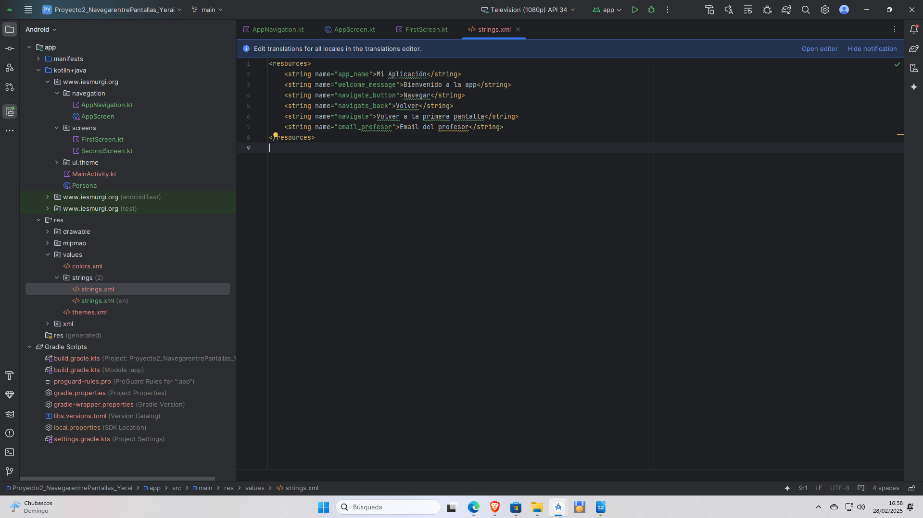

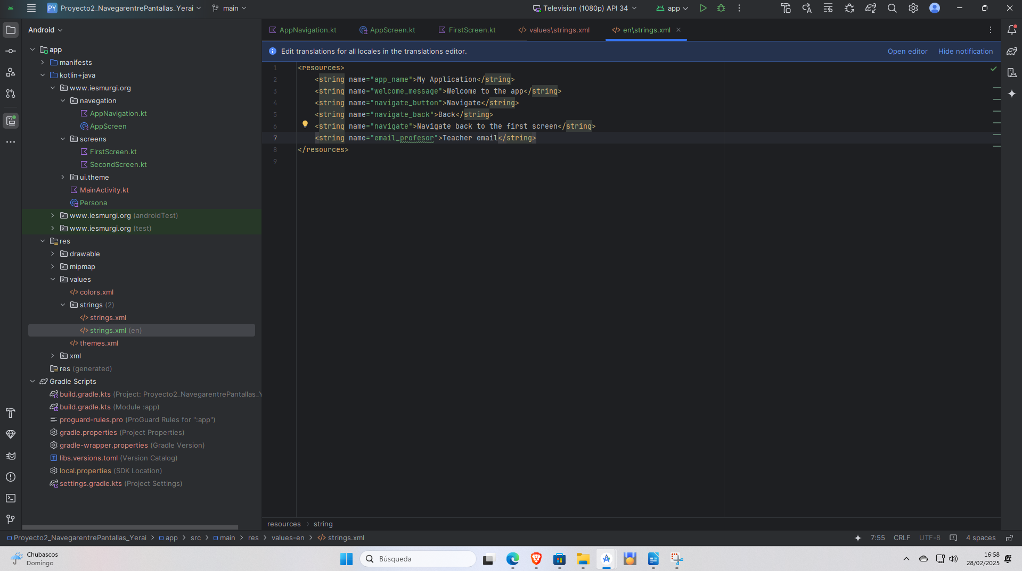

Esto permite que la aplicación cambie automáticamente el idioma según la configuración del dispositivo. Se han agregado nuevas cadenas en strings.xml para manejar los textos en las nuevas pantallas y su versión en inglés en values/strings.xml(en).

